3.4 分析土壤形成的原因
上课时间：2020.12.3 研制者：秦文俊 审稿者：刘永飞
课程标准 | 重点 难点
通过野外观察或运用土壤标本，说明土壤的主要形成因素。 | 1.运用土壤标本，认识土壤的物质组成。  2.理解土壤的形成因素。3.人类对土壤的利用。
【课程标准及要求】
【导读——读教材识基础】
阅读必修一教材第77——81页
【导学——培素养引价值】
一、认识土壤
1．概念：是陆地表面具有一定 、能够生长 的 表层。
2．土壤剖面
(1)垂直剖面：成熟的土壤自上而下一般可以分为 层、 层、 层和 层。
(2)意义
①土壤剖面一方面反映了土壤的 ：土层 、层次 或分层 ，表明土壤发育程度 ；土层 、层次 或分层 ，表明土壤发育程度低。
②另一方面，土壤的 、有机质含量等，可以在一定程度上反映 对土壤形成过程的影响。
3．物质组成： 、 、水分和空气等。
二、影响土壤形成的主要因素
1．成土母质：是土壤形成的物质基础，为土壤的形成提供最基本的 和无机养分。
2．气候：是土壤形成的 因素，为土壤的形成提供 和 ，直接或间接地影响矿物质 、物质迁移，以及植物、动物、微生物活动。
3．生物：土壤形成的决定性因素，为土壤提供 ，从而改变土壤的结构，形成 。在生物因素中，植物起着最重要的作用。
4．地形：高度、 、坡向等地形因素影响 、热量和 等条件，同时还影响物质的转换，进而影响土壤的发育。
5．时间：决定土壤的 进程。
6．人类活动：人类的耕作活动可以改善土壤的结构和性状，提高土壤的 ；违反自然成土过程的人类活动会破坏土壤结构，造成土壤 、 下降。
【导思——析问题提能力】
东北地区俗称黑土地，主要原因是分布着典型的黑土，人们常说黑土地上是“捏把黑土冒油花，插双筷子也发芽”。黑土是大自然给予人类的得天独厚的宝藏，是一种性状好、肥力高、非常适合植物生长的土壤。东北黑土属于“寒地黑土”。寒地，是指气候；黑土是指地表植被经过长期腐蚀形成腐殖质后演化而成的土壤。在寒冷的气候下形成的黑土，有机质含量高，土壤肥沃，土质疏松，最适合农耕。目前世界上只有美国密西西比河流域、乌克兰大平原和中国东北具有“寒地黑土”。
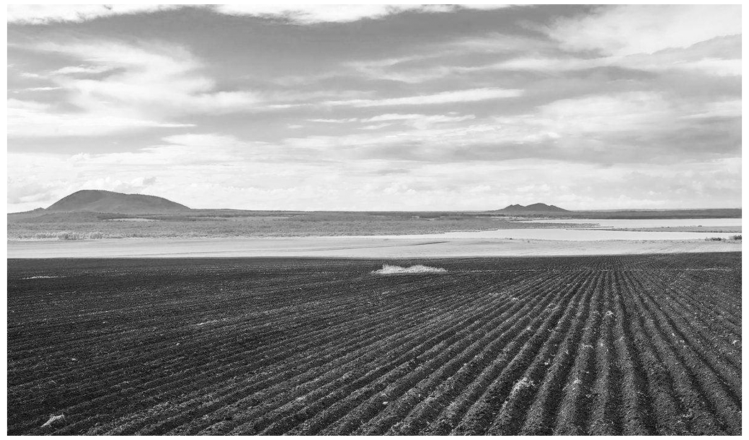
1．分析东北地区土壤肥沃的原因。
2．我国南方的湿热地区植被茂密，但发育的土壤反而有机质含量较低，比较贫瘠，其主要原因是什么？
3．我国东北黑土分布区目前存在着黑土肥力降低的现象，我们对其应该如何进行养护？

【导练——解例题找方法】
下表为“我国东部地区的三种典型土壤：黑土、水稻土、红壤成分表”。回答3～4题。
土壤 | 水分 | 空气 | 矿物 | 有机质
a | 30% | 20% | 49% | 1%
b | 25% | 30% | 37% | 8%
c | 35% | 15% | 47% | 3%
3.表中a、b、c代表的三种土壤分别是( )
A．黑土、水稻土、红壤 B．红壤、黑土、水稻土
C．水稻土、黑土、红壤 D．红壤、水稻土、黑土
4．表中所列土壤，经人类长期耕作改造形成的是( )
A．黑土 B．水稻土 C．红壤 D．都不是

【导悟——拓思维建体系】

【课后检测】 《步步高-分层训练》123-124页

